**第 十 周工作计划**

**班级：小4班 实施主题：你好，小动物 日期:4月22日—4月26日 带班老师：沈、马老师**

|  |  |  |  |  |  |  |
| --- | --- | --- | --- | --- | --- | --- |
| 工作要求 | | 1.通过欣赏蝴蝶翅膀的色彩与花纹，初步感知对称美。（主题目标）  2.引导幼儿整理好材料，物归原位，养成良好的收纳习惯。（保育目标）  3.引导幼儿在日常生活中与好朋友一起游戏互相帮助。（常规目标）  4.在游戏中，尝试循着声音找到发声处，努力控制自己不发声。（常规目标）  5.知道小鸡是从鸡蛋里孵化出来的，了解小鸡的生长变化。（主题目标） | | | | |
| 星期  内容 | | **一** | **二** | 三 | 四 | 五 |
|  | 接待 | 1.热情接待幼儿，与幼儿打招呼或者引导幼儿进行同伴间互动。  2.进行二次晨检，了解幼儿身体情况及检查幼儿口袋是否有小玩具等物品。 | | | | |
| 晨间活动 | 晨间游戏 | **1.签到**：能初步进行自主签到，会根据来园先后顺序排列照片。  **2.重点区域**：益智区：提供春天里的池塘情境，引导幼儿数一数小鸭身上的不同数量的点，鼓励幼儿将小鸭在池塘里按照点数量从少到多或从多到少排排队。生活区：照顾乌龟 ：每天安排一位小朋友给班级小乌龟喂食、换水。  **3.晨间谈话**：小动物，引发幼儿了解动物的兴趣。 | | | | |
| 户外锻炼 | 1.队列练习：能跟随音乐，按照小组的队形快速变成多列纵队。  2.律动、早操：师幼一起律动、早操，要求动作合拍有力，会变换队形。 | | | | |
| **集体游戏：综合2**  围成圆圈蹲 | **集体游戏：探险1**  练习追逐跑 | **集体游戏：综合1**  听口令变方向 | **集体游戏：探险1**  身体的控制力 | **集体游戏：综合3**  绕圆圈走 |
| 分散活动：重点指导独木桥 | 分散活动：重点指导爬梯子 | 分散活动：重点指导滚轮胎 | 分散活动：重点指导爬坡 | 分散活动：重点指导蹦床 |
| 学习  活动 | | **语言：**  三只小鸭  模仿小鸭子 | **健康：**  小乌龟运粮  协调能力 | **数学：**  小狗守铃铛  听辨方位 | **科学：**  小鸡出壳记  了解小鸡 | **美术：**蝴碟  对称装饰 |
| 上午  游戏 | | 农乐园：  重点指导浇水 | 区域活动 | 沙池：  重点指导挖宝藏 | 区域游戏 | 区域活动 |
| 下午  户外  活动 | | 区域游戏 | 骨碌碌小山坡：重点指导滑梯 | 角色游戏 | 农乐园：  重点指导观察茼蒿 | 过家家：  重点指导做客 |
| 日 常  生 活 | | 1.引导幼儿观察小农场的动物，相互交流小动物的习性以及生活环境。  2. 鼓励幼儿收集小动物的食物，在散步时喂养小动物。 | | | | |
| 家长  工作 | | 1.建议家长与幼儿在家中模仿小鸡小鸭的动作，提高幼儿的肢体协调能力。  2.建议家长利用双休日带幼儿外出观察小鸡小鸭，增加对小动物的喜爱。 | | | | |
| 环境  创设 | | 1.与幼儿共同布置主题墙《你好，小动物》内的第一板块内容。  2.在美工区、建构区、科学区等区域内添置与主题相关的游戏材料。 | | | | |

**预防春季过敏幼儿园温馨提示**

春季是过敏高发季节，幼儿园作为孩子们学习和生活的重要场所，需要特别关注孩子们的健康和安全。以下是一些幼儿园春季过敏的温馨提示，旨在提醒家长和孩子们注意预防和应对过敏问题：

1. 春暖花开，防过敏不可忽视。请家长们关注孩子的身体状况，如有过敏症状，请及时就医并告知幼儿园。

2．春季花粉、灰尘等过敏源增多，建议孩子们穿着长袖衣物，减少直接接触过敏源的机会。

3．保持室内空气清新，幼儿园将定期开窗通风，同时使用空气净化器，为孩子们创造一个健康的学习环境。

4．请家长们为孩子准备适合的口罩，遇到空气质量不佳的日子，可以佩戴口罩上下学，减少过敏源的吸入。

5．饮食方面，建议家长们为孩子提供清淡、易消化的食物，避免辛辣、油腻等容易引起过敏的食物。

6. 加强体育锻炼，提高孩子们的身体素质和免疫力，有助于减少过敏反应的发生。

7．请家长们教育孩子不要随意触摸花草，尤其是对已知过敏源要特别注意。

8．幼儿园将密切关注孩子们的健康状况，如发现有过敏症状，会及时通知家长并采取相应措施。

9．请家长们定期为孩子洗澡、更换衣物和床上用品，保持个人卫生，减少过敏源的积累。

10．春季过敏，预防为主。让我们家园携手，共同为孩子们的健康护航。

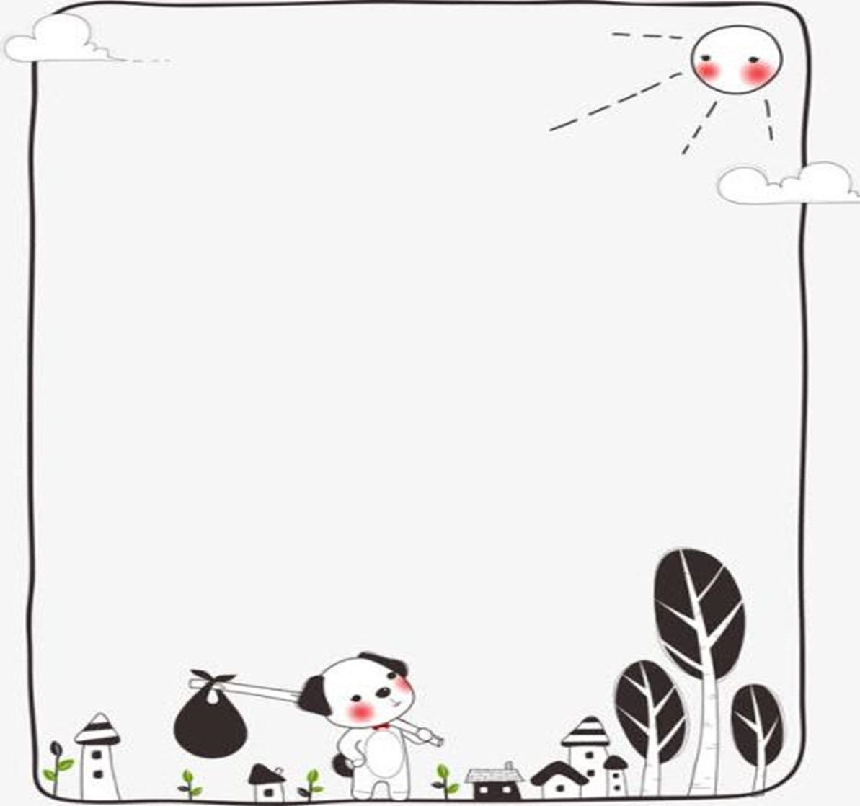

**表扬积极参与美术活动的宝贝：**

**金苏雅 付苏 张惜婷 洪心瑜**

**高钰涵 赵苏悦 宋王楚忱 杨容与蔡嫣 沈棠 郝筱田 王格恩**

**沈嘉奕 高沐瑾 朱芸汐 程元烁**

**刘致坤 戚祐宁 胡苏安 张子方**

**许梓恒 宗陌玉 曹徐来 许华栋**

**蒋跃 冯静瑶 朱廷哲 徐茂哲**